План конспект уроку № 38

Для учнів 8 класу

Тема : гімнастика

Завдання: 1.Вчити різновиди гімнастики—стретчінг;

2.Повторити акробатичні вправи: стійка на голові, стійка на руках

3.Розвивати фізичні якості :гнучкість.

Хід заняття: 1.Вчити різновиди гімнастики—стретчінг;

Знайомство з асанами йоги призводить до думки, що її модернізовані вправи багато у чому застосовуються у стретчингу.

Тому вважається, що попередниками сучасного стретчинга є пози йоги й інших східних систем. Назва ця походить від англійського stretching, що в перекладі означає «розтягування».

У цілому фахівцям і спортсменам ця методика відома як методика розвитку гнучкості у статичних положеннях.

Вона полягає у тому, що людина приймає позу, що розтягує певну групу м’язів, і залишається у такому положенні на деякий час (5-30 с). Такі статичні вправи сприяють регуляції тонусу м’язів, еластичності сухожиль і зв’язок. При доборі вправ стретчинга слід керуватися тим, що гнучкість не переноситься на всі суглоби. Наприклад, велика гнучкість у тазостегнових суглобах ще не гарантує рухливості у плечових суглобах. Тому для кожного суглоба і груп м’язів є свої відповідні вправи.

<https://www.youtube.com/watch?v=yL9c1Gmuv7I>

2.Повторити акробатичні вправи: стійка на голові, стійка на руках і т.ін.

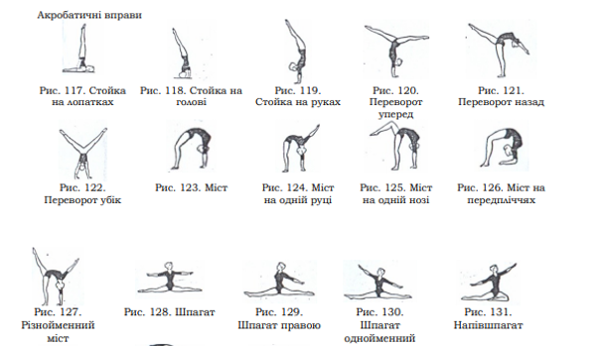

<https://www.youtube.com/watch?v=xy0aEz>

3. Розвивати фізичні якості :гнучкість. Нахил назад, стоячи спиною до стіни з доторканням руками;

<https://www.youtube.com/watch?v=N2su8DokZrk>

Стоячи на колінах, руки вгору, нахил назад, намагаючись дістати до підлоги;

Сидячи спиною до стіни, руками триматися за рейку на рівні голови, ноги зігнуті та встановленні на ширині плечей, вигинаючись вставати;

«Міст» із положення лежачи.

Зі стойки нахилом назад «міст» з допомогою.

Піднімання ноги (правою та лівою) у сторону на 90 градусів;

Упор лежачи, ноги нарізно (широко), носки повернуті назовні, виконати повороти тулуба наліво і направо, переставляючи руки і торкаючись підлоги стегном;

Стоячи обличчям до стіни, широко розвести ноги наріз й утримуючись руками за стінку, намагатися присісти як найнижче;

Зі стойки ноги нарізно (дуже широко), спираючись на руки спереду, вставати на ноги та повернутися у вихідне положення;

Зі стойки ноги нарізно,м’яч між ніг, розводячи ноги намагатися сісти на м’яч

Домашнє завдання: 1.Що означає «стретчінг»?

2.В чому полягає методика стретчінгу?

3.Чому сприяють вправи стретчінгу?

4.Запиши комбінацію з акробатичних вправ.